 

**111-2數位邏輯設計實習**

**HW 2**

**組 別 : ?**

**組 員 : 109360781呂靖樑**

**109360763黃相銘**

**108360710徐志康**

**民國112年三月三日**

**實驗目的**

熟悉課堂相關軟體以及DE10。

**實驗原理**

透過Quartus模擬邏輯Z = X & Y，並且燒錄進DE10裡，利用DE10上的IO點驗證實驗的結果。

**設計程序**

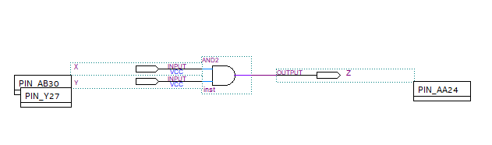

**成果詳細討論說明**

呂靖樑: 這次的實驗並不困難，看著PPT就能順利完成，主要還是熟悉軟體，  
 雖然以前就用過Quartus了，跟之前用過13.2版本不太一樣，第一次  
 用那麼新的版本，很多東西改變了，像是需要去刪除ModelSim Script  
 的–novopt 參數，之後需要熟悉一下。第一次拿到FPGA板子，感覺  
 比Arduino更加進階，還需要而外差電源。

黃相銘: 尚未加選

徐志康: 請假

**實驗目的**

熟悉課堂相關軟體以及DE10。

**實驗原理**

透過Quartus模擬邏輯Z = X’ & Y，並且燒錄進DE10裡，利用DE10上的IO點驗證實驗的結果。

**設計程序**

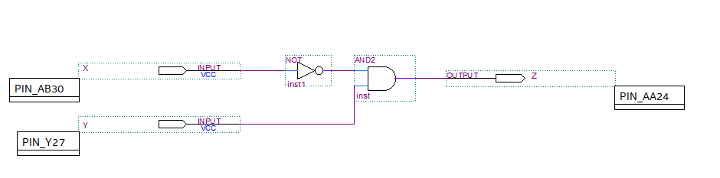

**成果詳細討論說明**

呂靖樑: 加分題的要求只有要用2個邏輯閘，因為怕時間不夠，所以我就偷懶  
 只在input X前面放個NOT閘，下星期更熟悉軟體且組員有來，應該  
 就能做出更有趣的東西了，做加分題沒有遇到什麼困難，只需要改一  
 下電路，再燒進板子裡就好了。

黃相銘: 尚未加選

徐志康: 請假